
Coordinación Multiagente de Intersecciones Semafóricas
mediante Onda Verde y Control Adaptativo
Corredor Av. Gómez Morín, San Pedro Garza García, N.L.
Tecnológico de Monterrey
Modelación de Sistemas Multiagentes con Gráficas Computacionales (TC2008B), Grupo 301
13 de junio de 2026
Karla Alessandra Sanchez Saviñón | A01177120
Emiliano Carrizales Becerra | A00824311
Daniel Muñoz Lozano | A01721797
Adán Ehécatl González Flores | A00841625
Patricio Javier Garza Ríos | A00841942

1. Introduccion

Movilidad urbana
La movilidad en las zonas metropolitanas depende en gran medida de la operación de sus corredores viales. En el área metropolitana de Monterrey, avenidas como Gómez Morín concentran flujos muy elevados durante las horas pico, y la experiencia de viaje queda determinada no por un solo semáforo sino por la manera en que la sucesion de cruces se comporta como sistema. Cuando los semáforos operan de forma aislada, los pelotones de vehículos que salen de un cruce llegan en rojo al siguiente, las colas se acumulan ciclo a ciclo y la demora total del corredor se multiplica.
Los sistemas inteligentes de transporte abordan este problema coordinando los cruces para que el verde avance junto con los vehículos, fenomeno conocido como onda verde. Ir un paso más alla implica que cada semáforo perciba su entorno mediante sensores (camaras o detectores de presencia) y ajuste su operación de forma adaptativa, acercandose a lo que empresas del sector como SEMEX implementan en campo. Este proyecto modela y simula ese problema como un sistema multiagente y cuantifica cuanto mejora un corredor real al coordinarse.

Planteamiento del Problema
Sobre la Av. Gómez Morín circula un volumen del orden de 175,000 vehículos por día, con 12,000 a 15,000 vehículos por hora en los periodos de mayor demanda (Gobierno de Monterrey, 2026). Sin coordinación, cada semáforo decide su fase de forma local: los pelotones se fragmentan, los vehículos se detienen repetidamente y la demora se acumula a lo largo del corredor. El problema que se busca resolver es determinar cuanto mejora la operación del corredor cuando sus tres cruces se coordinan como un sistema multiagente, y si un control adaptativo basado en sensado supera a la onda verde clasica de tiempo fijo. Las consecuencias de una operación no coordinada son colas crecientes, mayor tiempo de espera, más paradas por vehículo y una caida de la velocidad de recorrido. La relevancia del caso de estudio radica en que Gómez Morín es un corredor real, transitado y representativo, donde una mejora porcentual se traduce en miles de horas-vehículo ahorradas al día.

Objetivos

Objetivo general
Simular el corredor Av. Gómez Morín con agentes vehiculares y semafóricos, y cuantificar el efecto de la coordinación semafórica sobre la movilidad, comparando una operación sin coordinación, una onda verde de tiempo fijo y un control adaptativo aprendido por refuerzo.

Objetivos especificos
- Modelar los tres cruces reales (Av. del Roble, Magnolia y Av. Alfonso Reyes) con su geometría y distancias medidas sobre mapa.
- Implementar agentes vehiculares con seguimiento vehicular IDM y agentes semafóricos por grupos de fase, sobre el marco AgentPy.
- Calcular y justificar los offsets de onda verde a la velocidad de sincronía, y medir el ancho de banda de la progresión.
- Entrenar un controlador adaptativo con Q-learning que sense las colas y decida el reparto de verde en lazo cerrado.
- Comparar tres escenarios (sin coordinación, onda verde y adaptativo) con metricas cuantitativas de tráfico y diagramas espacio-tiempo.

Caso de Estudio
Corredor seleccionado. Se modela un tramo de la Av. Gómez Morín en San Pedro Garza García, en el sentido de mayor flujo, con tres intersecciones consecutivas separadas por distancias medidas sobre mapa: del cruce con Av. Alfonso Reyes (C3) al cruce con Magnolia (C2) hay 725 m, y de Magnolia al cruce con Av. del Roble (C1) hay 445 m, para un corredor de 1,170 m entre el primer y el ultimo cruce.
Intersecciones modeladas. C3 Alfonso Reyes y C1 del Roble son pasos a desnivel: el flujo central de Gómez Morín circula deprimido por debajo y no se detiene en esos puntos, mientras que C2 Magnolia es un cruce a nivel. Los carriles laterales (de servicio) si se detienen en los tres semáforos. Esta geometría, fiel a la vialidad real, es determinante para interpretar los resultados.
Datos utilizados. Las distancias y la geometría provienen de mapas y vistas satelitales del corredor; el ciclo (90 s) y el reparto de fases corresponden al plan semafórico tipico de la avenida; la demanda se calibra como un proceso de llegadas tipo Poisson al volumen de hora pico reportado para Gómez Morín.
Supuestos. Se modela el sentido principal del corredor con dinamica longitudinal; la demanda transversal se representa por la cola que se acumula en cada cruce; la velocidad de sincronía se fija en 50 km/h, limite operativo del corredor; y se asume un ciclo comun a los tres cruces, condicion necesaria para coordinarlos.

2. Metodología
La maqueta tridimensional de la avenida y los vehículos se modelaron en Blender tomando como referencia los mapas y la geometría real del corredor. La simulación del comportamiento de los agentes y la visualización se implementaron en Unity (C#), y el modelado multiagente, el calculo de la coordinación y el análisis de resultados se realizaron en Python con el marco AgentPy. El nucleo analitico (modelo, control y gráficas) reside en Python; Unity ejecuta sobre la maqueta los planes y la política de control generados por Python.

Agentes vehiculares
Variables: posicion sobre el corredor, velocidad, carril y ruta destino. Estados: circulando, siguiendo al lider, detenido en el alto, cediendo el paso y cruzando.
Reglas de comportamiento (IDM, seguimiento vehicular). Cada vehículo acelera hacia su velocidad deseada en flujo libre (a = 1.7 m/s2) y frena en funcion de la distancia y la velocidad relativa respecto al vehículo de adelante (frenado comodo 2.6 m/s2, distancia mínima 3.2 m, tiempo de seguimiento 1.35 s). Respeta su semáforo y, en los retornos, acepta huecos del tráfico opuesto (ceda el paso). Una garantia dura impide que un vehículo rebase la linea de alto cuando su semáforo no le da paso: por construccion, ningun agente avanza en rojo.
Movilidad. Movimiento directo, vuelta en U, vuelta a la izquierda e incorporacion; se emplean siete modelos de vehículo (auto, taxi, pickup, camión y autobús, entre otros).

Agentes semafóricos
Estados: verde, amarillo y rojo, por grupo de fase (corredor Gómez Morín frente a calle transversal). Variables observadas: longitud de cola por aproximación, medida por detectores tipo camara o sensor en una zona aguas arriba de la linea de alto. Tiempos: ciclo 90 s, verde base del corredor 46 s, amarillo 3 s y todo-rojo de despeje 2.5 s.
Reglas de decisión. En los escenarios de tiempo fijo, el semáforo sigue el plan coordinado. En el escenario adaptativo, el controlador lee las colas sensadas y elige, en cada ciclo, cuanto verde otorgar al corredor segun la política aprendida por Q-learning. No utiliza tiempos preprogramados: decide en lazo cerrado a partir de lo que mide, por lo que es trasladable a una implementación física.

Comunicación y coordinación entre agentes
Informacion intercambiada y arquitectura. El semáforo comunica su estado de fase a los vehículos, que lo leen en su linea de alto. Los vehículos, a traves de los detectores, informan al controlador la presencia y la cola por aproximación. Los controladores comparten un reloj comun y un offset relativo: ese par (reloj comun más offset) es el mecanismo de coordinación del corredor. La arquitectura es de un controlador autonomo por cruce más un plan maestro de progresión; no existe un cerebro central que mueva cada vehículo, la onda verde emerge de la sincronía de los controladores y de miles de decisiones locales.

Entorno
La red vial se representa como el eje del corredor con sus tres intersecciones, los carriles centrales (deprimidos en C1 y C3) y los carriles laterales a nivel, con flujos vehiculares generados por demanda. El entorno es dinamico (cambia por la propia accion de los agentes), parcialmente observable (cada semáforo solo sensa sus accesos) y estocástico (las llegadas son aleatorias), en la terminologia de agentes inteligentes.

Técnica de toma de decisiones
Se implementan y justifican dos técnicas vistas en el curso, comparadas entre si:
- Heuristica de progresión (onda verde). El offset de cada cruce se calcula como offset_i = (offset_{i-1} + d_i / v) mod C. Es una heuristica estándar de la ingenieria de transito, explicable y verificable, que sirve de referencia de coordinación de tiempo fijo.
- Aprendizaje por refuerzo (Q-learning). Cada cruce es un agente que aprende una política estado -> accion. El estado es el par (cola del corredor, cola transversal) discretizado; la accion es el verde que se otorga al corredor; la recompensa es el negativo de las colas resultantes. La tabla de valores se actualiza con la regla vista en clase Q[s][a] <- Q[s][a] + alpha (r + gamma max Q[s'][a'] - Q[s][a]), con alpha = 0.15, gamma = 0.90 y exploración epsilon-greedy decreciente. Se eligio Q-learning por ser una técnica del temario, por adaptarse a la demanda observada y por ser desplegable como controlador en lazo cerrado.
Se descarto modelar el problema unicamente como un MDP resuelto por iteracion de valor porque el espacio de estados de un corredor real es grande y dificil de validar de forma cerrada; Q-learning aprende la política por interacción y se valida empiricamente con la simulación.

3. Coordinación Semaforica
Ciclo comun. Los tres cruces operan con un ciclo de 90 s, condicion necesaria para mantener una relacion de fase estable entre ellos. Velocidad de sincronía. Se fija en 50 km/h (13.9 m/s), el limite operativo del corredor; es la velocidad a la que viaja la onda verde.
Offset y onda verde. El desfase de cada cruce se obtiene acumulando el tiempo de viaje entre cruces a la velocidad de sincronía. Con C3 como referencia, los offsets calculados son:
Cruce | Distancia acumulada (m) | Tiempo de viaje (s) | Offset (s)
C3 Alfonso Reyes | 0 | 0 | 0.0
C2 Magnolia | 725 | 52.2 | 52.2
C1 Av. del Roble | 1,170 | 84.2 | 84.2

Ancho de banda. El ancho de banda es la ventana de salida en C3 que permite a un vehículo cruzar los tres semáforos en verde sin detenerse. Sin coordinación (todos los offsets en cero) el ancho de banda es de apenas 8.2 s (18% del verde); con los offsets de onda verde alcanza 45.9 s, es decir, el 100% del verde disponible. Esta es la medida más directa de la calidad de la progresión.
Seleccion de planes y coordinación de corredores. Se comparan tres planes sobre el mismo corredor: sin coordinación (offsets en cero, cada semáforo aislado), onda verde (offsets calculados, plan de tiempo fijo coordinado) y adaptativo (offsets de onda verde como ancla de coordinación más un reparto de verde que el controlador ajusta por sensado). El control adaptativo solo extiende el verde del corredor sobre el verde base coordinado, de modo que nunca rompe la onda verde: solo la refuerza cuando detecta demanda.

4. Resultados

Resultados computacionales
La Tabla 2 resume las metricas de tráfico de los tres escenarios a demanda nominal, obtenidas de la microsimulación (corridas de 13 minutos simulados, misma semilla y misma demanda).
Metrica | Sin coordinación | Onda verde | Adaptativo
Demora promedio (s) | 96.8 | 39.1 | 29.9
Velocidad promedio (km/h) | 24.7 | 35.3 | 38.0
Tiempo detenido (%) | 28.9 | 16.8 | 10.8
Paradas por vehículo | 2.56 | 0.99 | 0.67
Throughput (veh/h) | 535 | 585 | 598
Indice de coordinación (%) | 26 | 67 | 78
Tabla 2. Metricas por escenario a demanda nominal.
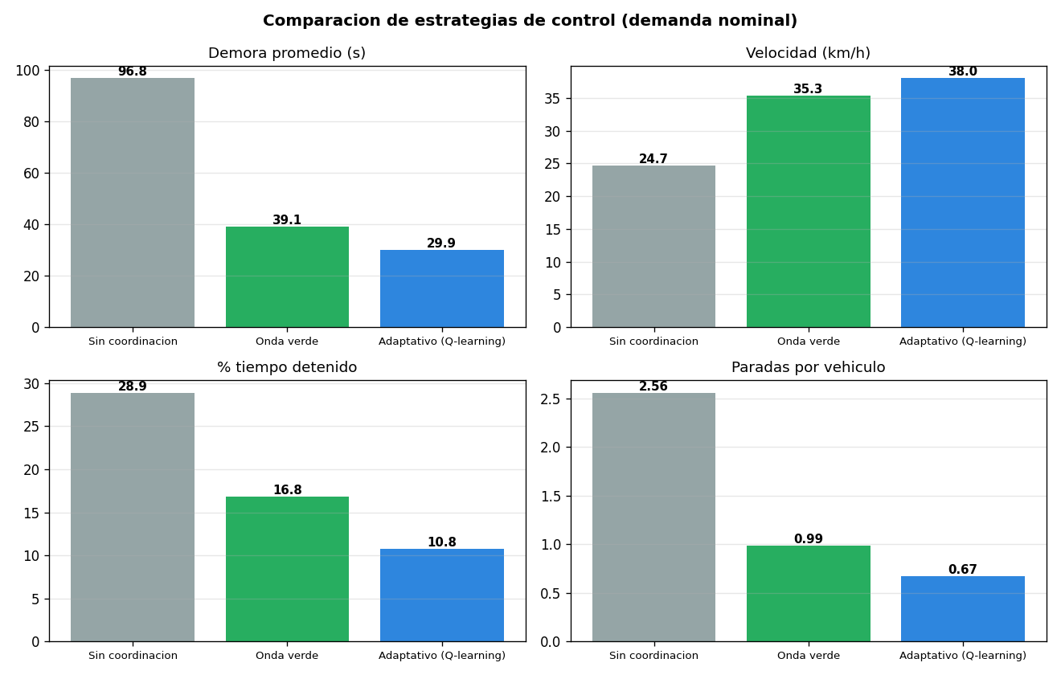
Figura 1. Comparacion de las metricas clave entre los tres escenarios.
La coordinación reduce la demora del corredor 60% (96.8 a 39.1 s) y las paradas por vehículo 61% (2.56 a 0.99) frente a la operación sin coordinar. El control adaptativo mejora aún más: baja la demora otro 24% (a 29.9 s) y lleva el indice de coordinación a 78%.

Diagramas espacio-tiempo
Los diagramas espacio-tiempo grafican, sobre las bandas de verde y rojo de cada semáforo, las trayectorias reales de los vehículos simulados. Sin coordinación (Figura 2) las trayectorias chocan con las bandas rojas y se detienen una y otra vez (los puntos rojos marcan las paradas). Con onda verde (Figura 3) las bandas verdes se escalonan formando un canal diagonal y el peloton se desliza por el sin detenerse.
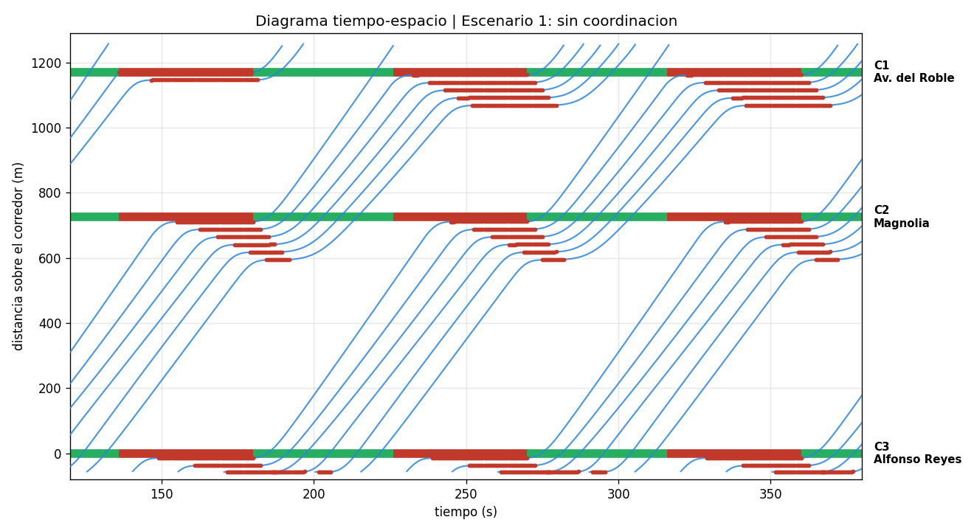
Figura 2. Escenario 1, sin coordinación: los vehículos se detienen en cada cruce.
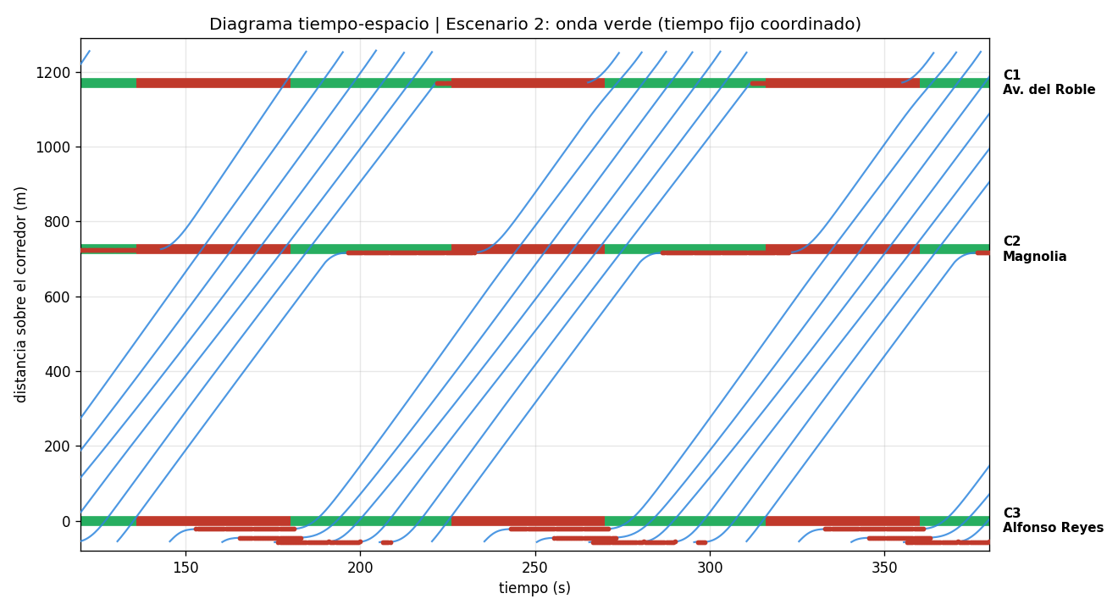
Figura 3. Escenario 2, onda verde: el peloton progresa montado sobre el verde.

Control adaptativo y mayor demanda
La Figura 4 muestra la convergencia del control adaptativo: la recompensa crece y se estabiliza conforme la política aprende a extender el verde del corredor cuando sensa colas altas. La Tabla 3 evalua los tres escenarios bajo mayor demanda (hora pico), donde la ventaja del control adaptativo se vuelve decisiva.
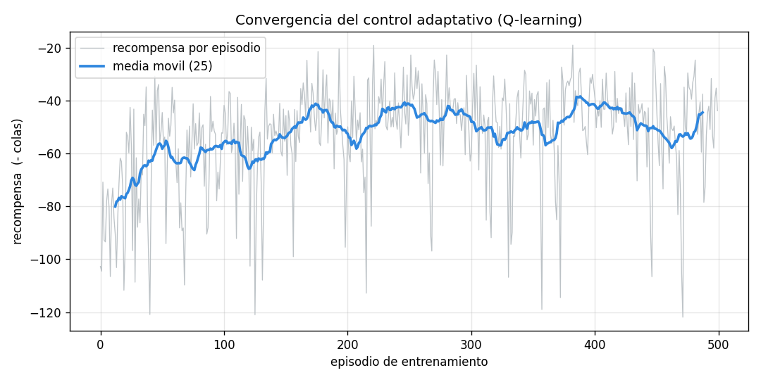
Figura 4. Convergencia del control adaptativo (Q-learning).
Metrica (alta demanda) | Sin coordinación | Onda verde | Adaptativo
Demora promedio (s) | 190.2 | 142.3 | 111.2
Velocidad promedio (km/h) | 16.6 | 19.9 | 22.9
Throughput (veh/h) | 558 | 607 | 724
Paradas por vehículo | 3.00 | 1.41 | 1.43
Tabla 3. Metricas por escenario bajo mayor demanda.
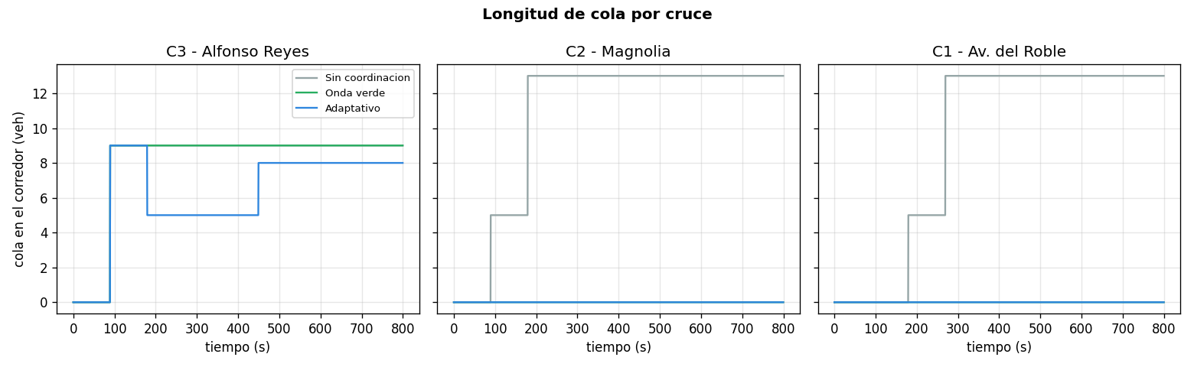
Figura 5. Longitud de cola por cruce: sin coordinación crece en C2 y C1; coordinado se mantiene baja.

Resultados visuales e integracion
El entorno se visualiza en Unity sobre la maqueta tridimensional del corredor. La camara recorre los tres cruces y permite conmutar en vivo entre los tres escenarios (teclas 1, 2 y 3), observando el cambio de fase de cada semáforo, las vueltas en U continuas y el comportamiento de los agentes. Una auditoria sin interfaz confirma que en los tres escenarios ningun vehículo cruza en rojo.
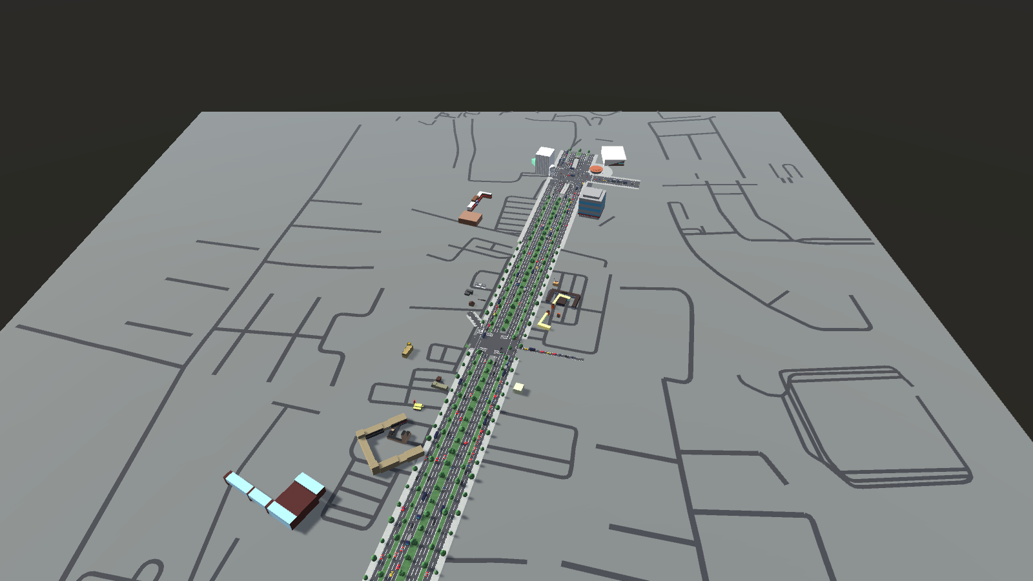
Figura 6. Visualizacion del corredor en Unity con tráfico en operación.
Integracion computacional y visual. Python modela los agentes, calcula los offsets y aprende la política de control, y exporta a un archivo JSON tanto los planes de coordinación como la política aprendida (estado discretizado -> verde). Unity carga ese JSON y, en el escenario adaptativo, sensa las colas en cada ciclo y aplica la accion de la política, es decir, decide en vivo. De esta forma el modelo de Python y la visualización de Unity comparten una unica fuente de control y quedan sincronizados.

5. Discusion y Análisis
Por que gana la coordinación. Sin coordinación los tres semáforos abren en verde al mismo tiempo, de modo que el peloton que sale de un cruce llega en rojo al siguiente; el ancho de banda es de solo 8.2 s. Los offsets de onda verde escalonan los verdes a la velocidad de sincronía y abren una banda de 45.9 s (el 100% del verde): tres paradas potenciales se convierten en casi cero y la demora del corredor cae 60%.
Por que el control adaptativo mejora todavia más. La onda verde de tiempo fijo esta optimizada para una demanda de diseno. Cuando la demanda sube, el verde fijo se satura; el controlador adaptativo, al sensar la cola, extiende el verde del corredor sin mover el inicio de la banda, por lo que mantiene la progresión y atiende más vehículos. Bajo alta demanda esto reduce la demora 22% adicional (142.3 a 111.2 s) y eleva el throughput 19% (607 a 724 veh/h) respecto a la onda verde fija.
Sensibilidad a la velocidad. La coordinación es máxima cuando el tráfico circula a la velocidad de sincronía de diseno (50 km/h) y se degrada de forma gradual al alejarse de ella (Figura 7): si el tráfico va más lento o más rápido, el peloton llega antes o después del verde y parte de la onda se pierde. La onda no se rompe de golpe, pero pierde eficiencia, lo que justifica elegir bien la velocidad de sincronía y, a futuro, ajustarla por sensado.
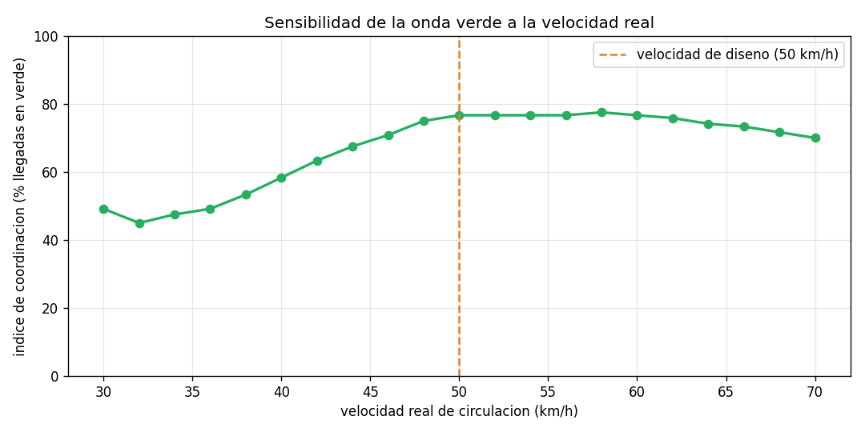
Figura 7. Sensibilidad de la coordinación a la velocidad real de circulacion.
Que cruce congestiona más y limitaciones urbanas. Un hallazgo central es que C1 (del Roble) y C3 (Alfonso Reyes) son pasos a desnivel: el flujo central de Gómez Morín va libre por debajo y no se detiene, por lo que el unico cruce a nivel que detiene al corredor es C2 (Magnolia). En consecuencia, la coordinación de la onda verde beneficia principalmente al movimiento a nivel y a los carriles laterales, que si se detienen en los tres semáforos, mientras que el flujo express deprimido no requiere coordinación porque no para. Este es el principal condicionante urbano del corredor: la geometría define a quien sirve la coordinación. El modelo en Python demuestra el principio sobre un corredor canonico de tres cruces senalizados, y la visualización en Unity refleja la vialidad real con sus desniveles.
Ventaja del enfoque multiagente y estabilidad. Cada agente decide localmente (con su lider, su semáforo y sus colas) y el comportamiento global deseado emerge de la coordinación. No hay un punto unico de falla, la progresión vehicular se mantiene estable mientras la demanda no supere la capacidad, y el sistema escala a más cruces sin rediseñar el control. Estas son las propiedades que hacen viable llevar el esquema a una implementación física.
Limitaciones. La demanda es sintetica (calibrada, no aforos en tiempo real), se modela una sola velocidad de sincronía y un solo corredor, y el control adaptativo reacciona por ciclo y no por segundo. El modelo longitudinal no captura el cambio de carril ni la interacción fina con peatones.

Conclusiones y Trabajo Futuro
Coordinar los tres cruces de Gómez Morín como un sistema multiagente redujo la demora del corredor 60% y las paradas por vehículo 61% frente a la operación sin coordinar. La onda verde clasica de tiempo fijo funciona, y el control adaptativo por Q-learning la supera, sobre todo ante demanda variable, donde además eleva el throughput. El modelado multiagente permitio evaluar y comparar estas estrategias sin intervenir un solo semáforo físico, y el controlador adaptativo, al decidir por sensado en lazo cerrado, es directamente trasladable a campo.
Trabajo futuro. Alimentar el sistema con aforos reales y un feed de detectores en tiempo real mediante una interfaz tipo API; incorporar más intersecciones y comunicación avanzada entre controladores; explorar aprendizaje colaborativo entre cruces; y construir un gemelo digital del corredor que opere en linea, en el espiritu de los sistemas que despliega SEMEX.

Referencias
Foramitti, J. (2021). AgentPy: A package for agent-based modeling in Python. Journal of Open Source Software, 6(62), 3065.
Koonce, P., Rodegerdts, L., Lee, K., Quayle, S., Beaird, S., Braud, C., ... Urbanik, T. (2008). Traffic Signal Timing Manual. Federal Highway Administration, U.S. Department of Transportation.
Roess, R. P., Prassas, E. S., & McShane, W. R. (2019). Traffic Engineering (5th ed.). Pearson.
Russell, S., & Norvig, P. (2021). Artificial Intelligence: A Modern Approach (4th ed.). Pearson.
Sutton, R. S., & Barto, A. G. (2018). Reinforcement Learning: An Introduction (2nd ed.). MIT Press.
Treiber, M., Hennecke, A., & Helbing, D. (2000). Congested traffic states in empirical observations and microscopic simulations. Physical Review E, 62(2), 1805-1824.
Watkins, C. J. C. H., & Dayan, P. (1992). Q-learning. Machine Learning, 8(3-4), 279-292.

Anexos
Anexo A. Repositorio GitHub: github.com/gartalao/agentes (codigo fuente completo, notebook, proyecto y paquete de Unity, escenas, documentacion de instalacion y ejecucion).
Anexo B. Notebook (Google Colab): notebook/onda_verde_gomez_morin.ipynb reproduce el modelo multiagente, el entrenamiento de Q-learning, las metricas y todas las gráficas, y exporta el plan de control a JSON.
Anexo C. Unity Package: paquete/corredor_gomez_morin.unitypackage con la escena del corredor y los tres escenarios conmutables.

